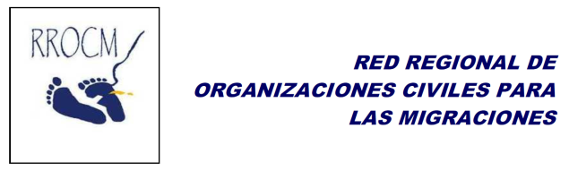
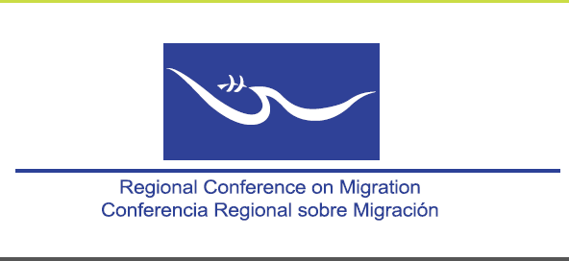

PROTOCOLO DE ACTUACIÓN
CONFERENCIA REGIONAL SOBRE MIGRACIONES CRM Y
LA RED REGIONAL DE ORGANIZACIONES CIVILES PARA LAS MIGRACIONES RROCM.

Antecedentes
Desde 1998, la Red Regional de Organizaciones Civiles para las Migraciones –RROCM- participa activamente en la Conferencia Regional de Migración –CRM- con el fin de fortalecer el diálogo con la sociedad civil en los temas de migración regional. La RROCM ha estado presente en seminarios y talleres de la CRM y tiene espacios de participación en instancias como el Grupo Regional de Consulta sobre Migración (GRCM) y la Reunión de Viceministros(as). En Junio 2012, la CRM en su XVII CONFERENCIA “Seguridad en el Marco de los Derechos Humanos y Flujos Migratorios Mixtos”, tomó la Decisión como se indica en su punto siete del documento“Aprobar la propuesta de la RROCM para la celebración de una reunión con el Grupo de Trabajo Ad Hoc de Coordinación CRM-RROCM para definir la agenda en común y los mecanismos de coordinación”. La primera reunión del grupo Ad Hoc se llevó a cabo en la ciudad de San Salvador el 20 y 21 de febrero del 2013. Como resultado de este proceso se define y establece el presente protocolo de actuación.

Objetivo:
Orientar a funcionarios representantes de los gobiernos miembros de la Conferencia Regional sobre Migraciones, Ministerios de Relaciones Exteriores, Direcciones Generales de Migración; y a los puntos focales de la Red Regional de Organizaciones Civiles para las Migraciones, sobre los mecanismos, reglas de aplicación nacional, binacional y regional de relacionamiento y colaboración interinstitucional e intersectorial para el abordaje de las migraciones desde una perspectiva de protección de los Derechos Humanos y Desarrollo de las personas migrantes y sus familiares.

Ámbito de Aplicación:
El presente protocolo es de aplicación en los países miembros de la Conferencia Regional sobre Migraciones –CRM- tanto en las organizaciones representantes de los gobiernos como en las organizaciones parte de la RROCM.

Sobre las representaciones de CRM y RROCM

Sobre las Actuaciones
Los funcionarios miembros de la CRM y los representantes de las Organizaciones miembro de la RROCM, tendrán como espacio de actuación, los ámbitos regional, binacional y nacional. Para ello las Secretarías Técnicas de la CRM y RROCM informarán por escrito los nombres y cargos de sus representantes en cada país, así como el período de representación.

En el ámbito Regional, las reuniones de la Conferencia Regional sobre Migración y las del Grupo de Trabajo de la CRM, serán un espacio de diálogo regional, revisión de las buenas prácticas utilizadas, generación de acuerdos, desafíos pendientes, para el impulso del trabajo colaborativo.

Para el caso del delito de Trata de Personas, el espacio de actuación, entre la CRM y RROCM será a través de puntos focales de cada país miembro, en el marco de la Coalición Regional contra la Trata de Personas.

En el ámbito Binacional, dada la importancia de los temas y la generación de esfuerzos colaborativos, se sugiere promover espacios de intercambio a favor de coordinar e informar sobre el acontecer binacional de las migraciones, incluyendo a personas solicitantes de la condición de refugiado. En estas reuniones se convocarán a las instituciones vinculadas con la prevención, la atención la investigación y los aspectos jurídicos del delito de trata de personas, tráfico ilícito de migrantes , avances en las legislaciones nacionales o decisiones de un país que beneficie los procesos migratorios u otras decisiones de país que cambien la gestión migratoria (ej. Los transitorios en Costa Rica). Estas actividades binacionales, colaborarán a una mejor coordinación entre los Gobiernos y la RROCM (puntos focales).

En el ámbito nacional, los miembros indicados (puntos focales de RROCM y Representantes de las instituciones de Gobierno concernidas) generarán reuniones para establecer mecanismos de coordinación nacional con el propósito de avanzar en las agendas propuestas y discutidas en el marco de la CRM; asimismo, hacia el cumplimiento de los acuerdos indicados en el marco del Grupo de Trabajo Ad Hoc. Tanto los puntos focales como los miembros de CRM podrán convocar a otras instituciones y organizaciones vinculadas con la agenda migratoria, para generar y fortalecer los mecanismos de colaboración intersectorial e interinstitucional.

Para el caso tema específico del delito de Trata de Personas, el espacio de actuación será a través del establecimiento de puntos focales dentro de las Coaliciones/Mesas Nacionales contra la Trata de Personas de cada país miembro de CRM.

Para la actuación a nivel regional, las Secretaría Técnicas de la CRM y de la RROCM, elaborarán propuestas de planes de trabajo anuales, con revisiones de cumplimiento semestrales, mismas que podrán socializarse en el marco de la CRM y el GRCM.

Mecanismos de comunicación
La comunicación de los procesos será a través de las Secretarías Técnicas de la CRM y de la RROCM, quienes trasladarán la misma a los países y puntos focales nacionales. Así mismo los puntos focales tanto de la institucionalidad gubernamental como de la sociedad civil, sostendrán comunicación permanente con sus Secretarías Técnicas, quienes podrán dar apoyo en los procesos que se impulsen.

A partir de la generación de la comunicación entre cada uno de los actores involucrados, las Secretarías Técnicas elaborarán un informe semestral del plan de trabajo; identificando los avances, retos y reconocimiento de buenas prácticas en la actuación entre gobierno y sociedad civil.

El presente protocolo de actuación se basa en el reconocimiento de la buena práctica sostenida en la I Reunión del Grupo de Trabajo Ad Hoc, realizada en San Salvador el 20 y 21 de febrero del 2013, Reunión que permitió la definición de una agenda común y la identificación de mecanismos de coordinación, a través de la generación del diálogo y la identificación de retos y fortalezas para avanzar juntos en un abordaje integral de las migraciones.

Documento elaborado por Alfredo Danilo Rivera responsable a nombre del Instituto Centroamericano de Estudios Sociales y Desarrollo INCEDES, punto focal de Guatemala ante la RROCM y Miembro del Comité Ejecutivo de la RROCM. Incluye aportes de Irene Palma / Directora Ejecutiva de INCEDES.
Revista Conferencia Regional sobre Migraciones o Proceso Puebla. 15 años. 2011. Pág. 6.
Declaración de la XVII Conferencia Regional sobre Migración, celebrada en Panamá el 21 y 22 de junio del 2012.

